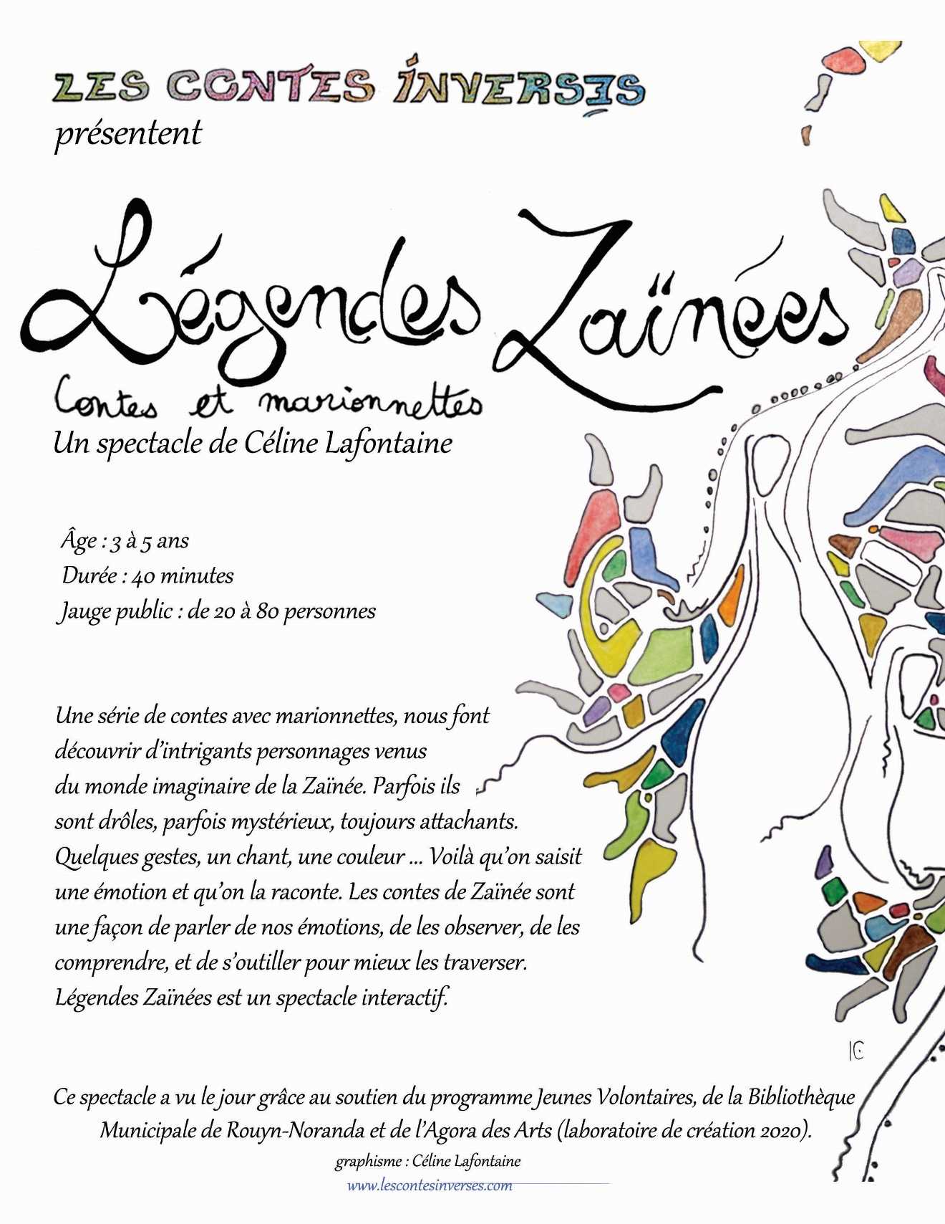

Présentation de l’artiste

Céline Lafontaine est une conteuse-marionnettiste de la relève. Ses mots ont la force d’allumer en nous le plaisir d’être ensemble et de nous évader dans notre imagination. Elle nous entraine dans ses récits en quelques mots, un regard, un geste, un chant. Ses marionnettes vivent presque de leur propre volonté, intégrant le récit de façon bien souvent surprenante. Tirant les ficelles avec justesse, Céline sait mettre en œuvre un véritable ballet, une improvisation qui navigue entre ses récits, ses marionnettes et son public. Dans le sillage de Céline prennent forme nos espoirs, nos aspirations profondes, notre volonté d’exister… Toujours avec la folle légèreté que devient la poésie quand elle est associée à un brin d’humour.

L’Agora des Arts est heureuse de présenter ce spectacle d’une durée de 40 minutes à la **clientèle préscolaire**. Né d’une résidence de création, le spectacle ***Légendes Zaïnées. Contes et marionnettes*** a immédiatement séduit notre équipe. Céline, cette artiste qui s’exprime tout en douceur, saura rapidement transmettre sa passion à son jeune auditoire.